BTS Services informatiques aux organisations SESSION 2026
ANNEXE VII-1-B : Fiche descriptive de réalisation professionnelle (recto)
Épreuve E6 - Conception et développement d’applications (option SLAM)

DESCRIPTION D’UNE RÉALISATION PROFESSIONNELLE |  |  | N° réalisation : 2
Nom, prénom : Mendes Lenine |  | N° candidat :02302804317
Épreuve ponctuelle | Contrôle en cours de formation | Date : 11/ 03 /2026

Organisation support de la réalisation professionnelle :

Lycée Parc de Vilgénis

Intitulé de la réalisation professionnelle : Développement d’une application de gestion des élèves en Java

Période de réalisation :01/2026 au 03/2026 Lieu : Lycée Parc de Vilgénis

Modalité : Seul(e) En équipe

Compétences travaillées
Concevoir et développer une solution applicative
Assurer la maintenance corrective ou évolutive d’une solution applicative
Gérer les données
Conditions de réalisation (ressources fournies, résultats attendus)

La réalisation de l’application de gestion des élèves a été effectuée dans le cadre de ma formation en BTS SIO option SLAM.
Il s’agissait d’un projet libre, pour lequel j’ai choisi de développer une application permettant de gérer les élèves d’un établissement scolaire.
L’objectif du projet était de concevoir et développer une application permettant :
- la gestion des élèves (ajout, modification, suppression)
- la gestion des classes
- la gestion des notes
- la gestion des matières
- la consultation des informations scolaires
L’application repose sur une base de données relationnelle composée de plusieurs tables, notamment :
- admin : gestion des comptes administrateurs
- eleve : informations des élèves
- classe : gestion des classes
- matiere : gestion des matières
- note : gestion des notes des élèves
Ces tables sont liées entre elles afin d’assurer la cohérence des données et permettre une gestion complète des informations scolaires

Description des ressources documentaires, matérielles et logicielles utilisées

Plusieurs ressources m’ont permis de développer mes compétences et de mener à bien ce projet :

Ressources matérielles :
- les cours de Java suivis durant la formation, notamment sur la programmation orientée objet
- la documentation JDBC, utilisée pour la connexion entre l’application et la base de données
- des tutoriels en ligne, en particulier des vidéos YouTube, qui m’ont aidé à comprendre certaines fonctionnalités
- la documentation MySQL, utilisée pour la conception et la gestion de la base de données

Ces ressources m’ont permis de structurer correctement mon application et de résoudre les différentes problématiques rencontrées.

Ressources logicielles :
Plusieurs outils logiciels ont été utilisés pour la réalisation du projet :
- IntelliJ IDEA ou Eclipse comme environnement de développement
- le JDK (Java Development Kit) pour compiler et exécuter le programme
- MySQL comme système de gestion de base de données
- MySQL Workbench ou phpMyAdmin pour administrer la base de données
- Apache Tomcat pour le déploiement de l’application (dans le cas d’une application web)
- un navigateur web pour tester l’interface utilisateur
Ces outils ont permis de développer, tester et déployer l’application dans un environnement adapté.

Modalités d’accès aux productionset à leur documentation

L’application est accessible en local via l’environnement de développement, tel que IntelliJ IDEA ou Eclipse.
Elle peut également être exécutée via un serveur Apache Tomcat dans le cas d’une application web.
Afin de permettre la démonstration et le test des fonctionnalités, des comptes utilisateurs ont été mis en place :
- un compte administrateur :
  - identifiant : admin
  - mot de passe : admin
- un compte utilisateur :
  - identifiant : user
  - mot de passe : user
Ces comptes permettent de tester les différentes fonctionnalités de l’application, notamment :
- la gestion des élèves
- la gestion des classes
- la saisie et la consultation des notes

BTS Services informatiques aux organisations SESSION 2026
ANNEXE VII-1-B : Fiche descriptive de réalisation professionnelle
(verso, éventuellement pages suivantes)
Épreuve E6 - Conception et développement d’applications (option SLAM)

Descriptif de la réalisation professionnelle, y compris les productions réalisées et schémas explicatifs

Présentation générale
Dans le cadre de ma formation en BTS SIO option SLAM, j’ai développé une application de gestion des élèves permettant de centraliser les informations scolaires au sein d’un établissement.
Cette application a été réalisée en Java et repose sur une base de données relationnelle MySQL.
Elle permet de faciliter la gestion administrative et pédagogique des élèves.
Architecture du projet
Le projet est structuré en plusieurs couches afin de séparer les différentes responsabilités :
- une couche Model, contenant les classes métier (Élève, Classe, Note, Matière)
- une couche DAO, permettant l’accès aux données via JDBC
- une couche Controller, gérant la logique de traitement
- une couche View, correspondant à l’interface utilisateur
Cette organisation permet d’améliorer la lisibilité du code, de faciliter la maintenance et de rendre l’application évolutive.
Fonctionnalités
L’application propose différentes fonctionnalités selon le type d’utilisateur.
Élève :
- consulter ses informations personnelles
- consulter ses notes
Administrateur / Professeur :
- ajouter un élève
- modifier les informations d’un élève
- supprimer un élève
- gérer les classes
- saisir les notes
- consulter les résultats
Ces fonctionnalités permettent une gestion complète des élèves et de leur suivi scolaire.

Base de données
L’application repose sur une base de données relationnelle composée de plusieurs tables :
- eleve : informations des élèves
- classe : gestion des classes
- note : gestion des notes
- matiere : gestion des matières
- admin : gestion des comptes administrateurs
Ces tables sont liées entre elles afin d’assurer la cohérence des données.
Les relations principales sont les suivantes :
- un élève appartient à une classe
- un élève possède plusieurs notes
- une note est associée à une matière
Des clés primaires et étrangères sont mises en place afin de garantir l’intégrité des données.

Tests et validation
Plusieurs tests ont été réalisés afin de vérifier le bon fonctionnement de l’application :
- tests en local via l’environnement de développement
- tests de connexion à la base de données MySQL
- tests des fonctionnalités principales (ajout, modification, suppression)
Ces tests ont permis de valider le bon fonctionnement global de l’application.

Déploiement
L’application peut être utilisée de différentes manières :
- en local via l’exécution du programme Java
- via un serveur Apache Tomcat dans le cas d’une application web
Cela permet de tester et d’utiliser l’application dans différents environnements.

Schémas à ajouter
Afin de compléter la documentation, il est nécessaire d’ajouter :
- un MCD (modèle conceptuel de données)
- ou un schéma relationnel de la base de données
Ces éléments permettent de mieux comprendre la structure de la base de données et les relations entre les différentes tables.

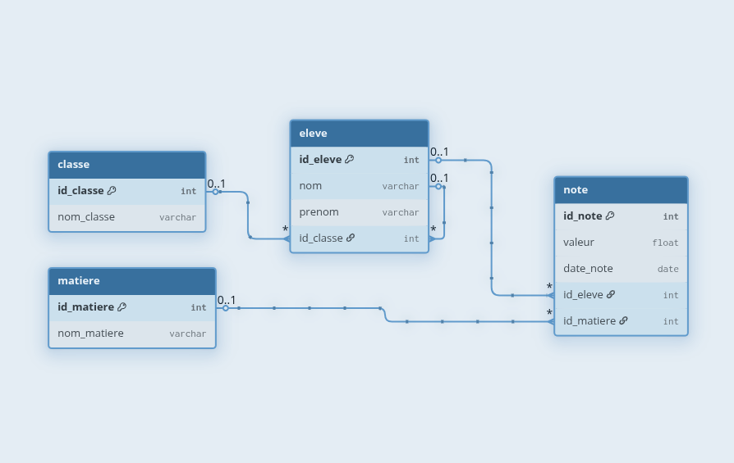

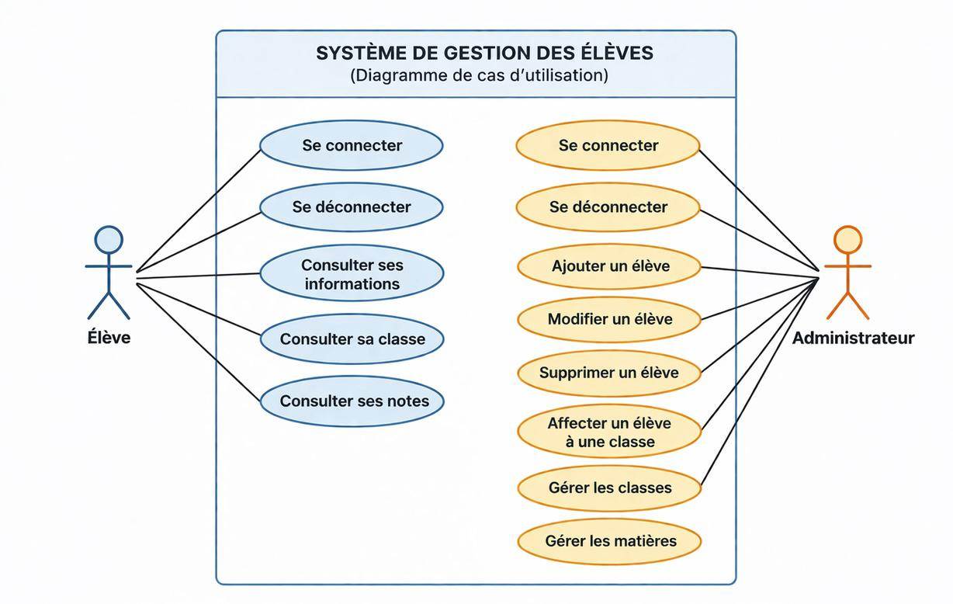

En référence aux conditions de réalisation et ressources nécessaires du bloc « Conception et développement d'applications » prévues dans le référentiel de certification du BTS SIO.
Les réalisations professionnelles sont élaborées dans un environnement technologique conforme à l’annexe II.E du référentiel du BTS SIO.
Conformément au référentiel du BTS SIO « Dans tous les cas, les candidats doivent se munir des outils et ressources techniques nécessaires au déroulement de l’épreuve. Ils sont seuls responsables de la disponibilité et de la mise en œuvre de ces outils et ressources. La circulaire nationale d’organisation précise les conditions matérielles de déroulement des interrogations et les pénalités à appliquer aux candidats qui ne se seraient pas munis des éléments nécessaires au déroulement de l’épreuve. ». Les éléments peuvent être un identifiant, un mot de passe, une adresse réticulaire (URL) d’un espace de stockage et de la présentation de l’organisation du stockage.
Lien vers la documentationcomplète, précisant et décrivant, si cela n’a été fait au verso de la fiche, la réalisation professionnelle, par exemples service fourni par la réalisation, interfaces utilisateurs, description des classes ou de la base de données.

